BÀI TUYÊN TRUYỀN: LÀM TỐT CÔNG TÁC PHÒNG CHỐNG DỊC BỆN COVID -19 ĐỂ ĐẢM BẢO SỨC KHỎE CHO TRẺ TẠI TRƯỜNG MẦM NON TIÊN MINH
Trường Mầm non Tiên Minh là một trường nằm trên địa bàn xã Tiên Minh, bà con trên địa bàn xã ngày một có kinh tế phát triển, chính trị, an ninh đảm bảo, đời sống của bà con ngày một đi lên, cuộc sống gia đình ấm no hạnh phúc. Chính vì vậy các gia đình cũng quan tâm tới con em trong công tác chăm sóc giáo dục trẻ. Trong những năm ngần đây do bệnh dịch Covid -19 kéo dài cũng làm ảnh hưởng không nhỏ tới đời sống kinh tế và tinh thần của các gia đình sống trên địa bàn xã. Trước những khó khăn của tình hình bệnh dịch Covid – 19 trường Mầm non Tiên Minh cũng đẩy mạnh làm tốt công tác tuyên truyền tới các hộ gia đình sống trên địa bàn nói chung và các hộ gia đình có con em học tại trường để cuàng vào cuộc với xã hội làm tốt công tác phòng chống dịch bệnh đảm bảo sức khỏe cho trẻ và các thành viên trong gia đình.
Như chúng ta đã biết bện dịch Covid – 19 chưa biết đến bao giờ kết thúc và làm ảnh hưởng tới kinh tế, cuộc sống, tính mạng của người dân. Trường Mầm non Tiên Minh đã và đang làm tốt một số giải pháp để phòng chống dịch bệnh và đảm bảo sức khỏe cho trẻ trong trường Mầm non.
Trường Mầm non Tiên Minh đã làm tốt công tác phối kết hợp với các ban ngành đoàn thể đóng trên địa bàn xã, huyện, thành phố làm tốt công tác phòng chống dịch bệnh Covid – 19. Đồng thời nhà trường hưởng ứng tốt các cuộc vận động của các ban ngành đoàn thể về công tác phòng chống bệnh dịch trên địa bàn, tham gia sức người, quyên góp ủng hộ kinh tế vật chất để phòng chống dịch có hiệu quả.
Bệnh dịch Covid – 19 chưa có thuốc đặc trị nên mỗi người dân chúng ta chỉ bằng cách tiêm phòng để phòng chống dịch bệnh. Chính vì vậy từ đầu năm học 2021-2022 Ban giám hiệu nhà trường đã làm tốt công tác chỉ đạo các cán bộ nhân viên giáo viên trong trường hưởng ứng thực hiện tiêm chủng để phòng chống bệnh dịch Covid – 19 và đến thời điểm hiện nay giáo viên nhân viên cán bộ trong trường đã được tiêm phòng mũi thứ 3 Vacxin phòng chống Coid-19. Bên cạnh đó mỗi thành viên trong nhà trường phải làm tốt công tác vận động các thành viên trong gia đình nhận biết và hiểu rõ về lợi ích và tác dụng của việc tiêm phòng bệnh dịch Covid – 19, mỗi người dân nâng cao ý thức tiên phòng không chỉ là bảo vệ sức khỏe của mình mà còn là nghĩa vụ để đảm bảo sức khỏe cho gia đình và cộng đồng. Trong năm 2022 nhà nước đã có chủ trương tiêm phòng cho trẻ 5 đến 6 tuổi được tiêm phòng Covid -19 cho trẻ. Nhà trường đã và đang chỉ đạo giáo viên nhân viên cán bộ trong trường và các giáo viên phụ trách dạy trẻ 5 đến 6 tuổi làm tốt công tác tuyên truyền, vận động các bậc phụ huynh, gia đình nhận thức được tầm quan trọng cho con em trong độ tuổi 5 – 6 tuổi học ở trường và trên địa bàn xã được tiêm chủng để đảm bảo sức khỏe cho các cháu.
Bên cạnh việc tuyên truyền tới các bậc phụ huynh, các gia đình đi tiêm chủng để phòng bệnh Covid – 19 thì nhà trường làm tốt công tác tuyên truyền phòng chống bệnh dịch tại gia đình. Vận động tuyên truyền người dân, phụ huynh , học sinh làm tốt công tác 5K. Khi ra khỉ nhà đeo khẩu trang và thường xuyên rửa tay bằng xà phòng và bằng các dung dịch sát khuẩn để bảo vệ sức khỏe cho bản thân và cộng đồng, giữ khoảng cách và khai báo y tế kịp thời khi tiếp xúc với người mắc bệnh, thường xuyên vệ sinh dọn dẹp nhà cửa nơi ở, nơi cư trú ngọn ngàng sạch sẽ để phòng chống côn trùng mang tác nhân truyền nhiễm bệnh đến cho con người. Bên cạnh đó nhà trường làm tốt công tác tuyên truyền tới nhân dân thực hiện tốt công tác cách ly tại nhà để phòng chống dịch bệnh lam ra cộng đồng. Khi gia đình nào có người nhiễm bệnh thì gia đình đó phải làm tốt công tác tự cách ly y tế tại gia đình để khoanh vùng dập dịch. Khai báo ý tế để các cơ sở y tế tư vấn có pháp đồ điều trị bệnh kị thời cho bệnh nhân, mỗi người dân khi mắc bệnh phải tuân thủ điều trị theo pháp đồ của các cơ quan y tế không tự ý mua thuốc để điều trị bệnh. Gia đình có người mắc bệnh thường xuyên gọi điện tới các cơ sở y tế để được tư vấn theo dõi sức khỏe kịp thời, nếu bệnh chuyển biến nặng thì xẽ được chuyển lên các bệnh viện tuyến trên để có sự can thiệp kịp thời của các dụng cụ khám chứa bệnh tiên tiến phòng chống bệnh Covid -19 để giảm thấp nhất tỷ lệ tử vong. Khuyến cáo Tuyên truyền cho mỗi người dân đoàn kết nâng cao nhận thức, ý thức cộng đồng để để toàn dân tham gia phồng chống dịch bệnh có hiệu quả. Để đảm bảo sức khỏe cho người dân có sức đề kháng chống phòng dịch bệnh tốt nhà trường đã phối hợp với các cơ sở y tế làm tốt công tác tuyên truyền tới nhân dân chú trọng quan tâm tới bữa ăn của người dân đảm bảo an toàn thực phẩm, đảm bảo chất dinh dưỡng và khuyến cáo tới những người mắc bệnh những thực phẩm mà người mắc mắc bệnh không nên dùng.
Tạ đơn vị trường học nhà trường đã và đang thực hiện tốt công tác triển khai phòng chống bệnh dịc Covid -19 tại trường học có hiệu quả. Nhà trường ngay từ đầu năm học đã xây dựng kế hoạch phòng chống bệnh dịch Covid-19 như là xây dựng kế hoạch năm học tinh giản chương trình và kèm các đường linh để gửi cho phụ huynh khi có bệnh dịch học sinh phải nghỉ học ở nhà để kết hợp với phụ huynh trong công tác chăm sóc giáo dục trẻ tại gia đình. Nhà trường đã in các băng zôn, bảng biểu để ở những nơi ra vào phụ huynh dễ nhìn và chuẩn bị dung dịch sát khuẩn để mỗi phụ huynh và học sinh sát khuẩn khi vào trường. Làm tốt công tác tuyên truyền tới các phụ huynh và học sinh đeo khẩu trang khi ra vào trường học để phòng chống dịch bệnh.
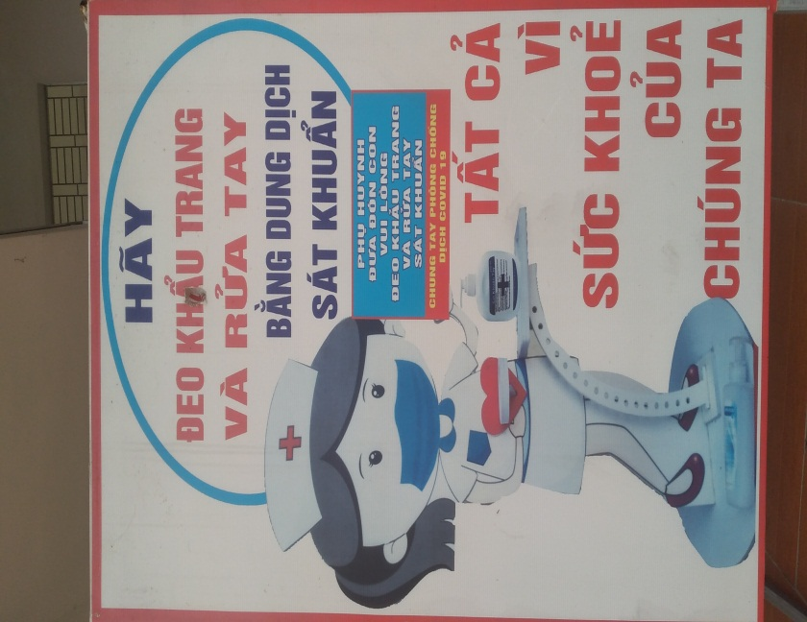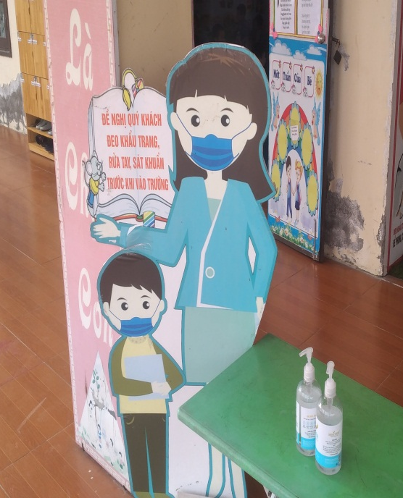Hình ảnh: Tuuyên truyền phụ huynh học sinh phòng chống dịch Covid -19
Tại đơn vị trường học nhà trường đã và dang làm tốt công tác 5k phòng chống dịch bệnh có hiệu quả. Vào mỗi giờ đón trả trẻ phụ huynh và học sinh đã có ý thức đeo khẩu trang, sửa tay và giữ khoảng cách để phòng chống dịch bệnh.
Nhà trường thường xuyên vệ sinh sạch sẽ khuôn viên trong và ngoài lớp học, vệ sinh phun khử khuẩn. Thường xuyên lau chùi rửa vệ sinh các đồ dùng đồ chơi, trang thiết bị học liệu phục vụ cho công tác chăm sóc nuôi dưỡng, loại bỏ các đồ dùng dụng cụ mất vệ sinh không đảm bảo sức khỏe cho trẻ. Tại các lớp học luôn được trang bị đầy đủ các dụng cụ y tế để theo dõi sức khỏe của trẻ như máy bắn nhiệt độ, khẩy trang, nước sát khử khuẩn....
Nhà trường làm tốt công tác tuyên truyền phối hợp với phụ huynh trong công tác khai báo y tế nếu có cháu nào mà bị mắc bệnh Covid -19 thì báo cáo kịp thời tới các giáo viên và các nhân viên y tế để có phác đồ điều trị phịp thời cho các cháu. Nếu cháu nào có triệu chứng nghi ngờ mắc Covid -19 thì giáo viên vận động phụ huynh cho cháu ở nhà để theo dõi sức khỏe và cho ra các cơ sở y tế để tes Covid – 19 để phát hiện bệnh kịp thời tránh làm bệnh lây lan ra cộng đồng và các cháu khác. Từ đầu năm học nhà trường đã lựa chọn các nhà cung cấp thực phẩm uy tín đảm bảo chất lượng thực phẩm tươi ngon đảm bảo chất lượng cho trẻ, có hợp đồng mua bán thực phẩm ro ràng giữa nhà trường và đơn vị cung cấp. Bếp ăn được chế biến theo tiêu chuẩn bếp ăn chế biến một chiều, đảm bảo vệ sing an toàn thực phẩm không để ngộ độc thực phẩm xẩy ra trong nhà trường.
Để đảm bảo sức khỏe cho trẻ nhà trường cũng đã làm tốt công tác lên thực
đơn thay đổi thực đơn các ngày trong tuần đảm bảo đủ số lượng, chất lượng cho từng trẻ từng độ tuổi.
Ở trên lớp các cô đã làm tốt công tác phòng chống bệnh dịch thực hiện nghiêm túc 5K mà Bộ y tế đã khuyến cáo. Hàng ngày, hàng tuần các cô dọn dẹp vệ sinh, sát khuẩn đồ dùng dụng cụ học liệu phục vụ cho công tác chăm sóc giáo dục trẻ. Hàng ngày thường xuyên vệ sinh cho trẻ rửa tay bằng xà phòng và các dung dịch sát khuẩn trước vào sau khi ăn, sau khi đi vệ sinh. Giáo viên làm tốt công tác tuyên truyền cho phụ huynh đeo khẩu trang cho trẻ trước khi đến lớp và sau khi từ lớp về nhà. Ở trên lớp trong giờ hoạt động của trẻ cô giáo đã nhắc nhở thường xuyên các cháu phải giữ khoảng cách giả bạn với bạn.
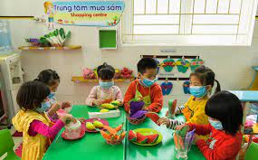 | 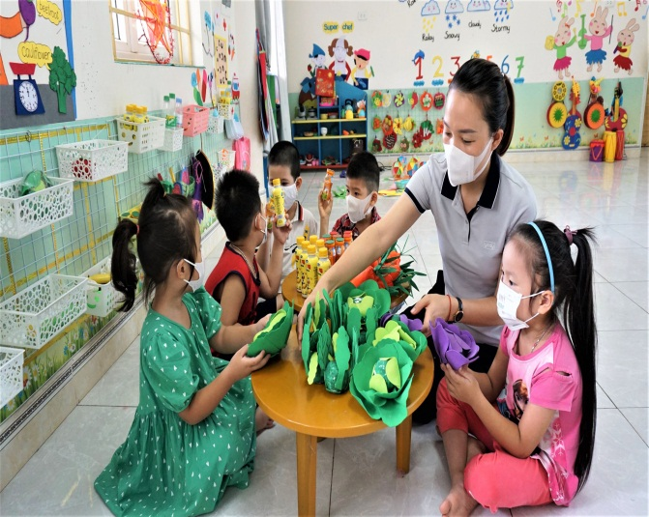
Hình ảnh: Đeo khẩu trang trong lớp học
Giáo viên thường xuyên trao đổi vơi phụ huynh về cách chăm sóc sức khỏe và tình hình sức khỏe của trẻ ở trên lớp của trẻ trong giờ đón trả trẻ và các buổi họp phụ huynh, trên Zalo nhóm lớp để phụ huynh lắm bắt thường xuyên và có biện pháp phối kết hợp với nhà trường và cô giáo chăm sóc sức khỏe cho trẻ có hiệu quả để trẻ có sức đề kháng phòng ngừa bệnh dịch.
Trong năm học 2021-2022 dịch bệnh Covid-19 cũng diễn ra trên địa bàn xã nhưng với những biện pháp phòng ngừa bệnh dịch của trường Mầm non Tiên Minh đã có những thành công đẩy lùi được bệnh dịch, đảm bảo sức khỏe cho các cháu trên địa bàn xã và các cháu đang tham gia học tập tại trường.

